Börzsöny Természetbarát és Hegymászó Egyesület (BTHE)
1031 Budapest Vitorla utca 13.
e-mail: info@bthe.hu
honlap: http://www.bthe.hu
Csiba Ágoston
(30) 3999-633
e-mail: furediosz@bthe.hu
honlap: http://www.bthe.hu

Füredi Ősz 30 |  | 2014.11.22
  1

Szent Benedek Iskola Péter-hegy Vadaspark Koloska-völgy Recsek-hegy Kis-Gella Nagy-Gella Szőlők alja Evetes-völgy 200 éves tölgyfa Lóczy-barlang Aranyember útja Jókai-kilátó Tamás-hegy Szent Benedek Iskola
Szent Benedek Gimnázium és Szakképző Iskola 8230 Balatonfüred, Hősök tere 1.
7:00-8:00 óra 1400 Ft/fõ 28.8 km 861 m 8 óra MTSZ 60.5 pont C37/8
Füredi Ősz 20 |  | 2014.11.22
  1

Szent Benedek Iskola Péter-hegy Vadaspark Koloska-völgy Recsek-hegy Nagy-mező 200 éves tölgyfa Lóczy-barlang Aranyember útja Jókai-kilátó Tamás-hegy Szent Benedek Iskola
Szent Benedek Gimnázium és Szakképző Iskola 8230 Balatonfüred, Hősök tere 1.
8:00-10:00 óra 1200 Ft/fõ 18.05 km 553 m 5 óra MTSZ 38 pont D23/5,5
Füredi Ősz 10 |  | 2014.11.22
  1

Szent Benedek Iskola Vadaspark Koloska-völgy Lóczy-barlang Aranyember útja Jókai-kilátó Tamás-hegy Szent Benedek Iskola
Szent Benedek Gimnázium és Szakképző Iskola 8230 Balatonfüred, Hősök tere 1.
9:00-10:15 óra 1200 Ft/fõ 10.34 km 295 m 4 óra MTSZ 21.5 pont E13/4
Minden távhoz:
Szállás a túra előtt, saját felszereléssel. Információ a főrendezőtől kapható! Ár: 1500 Ft/fő/éjszaka.
A BTHE a rendezvényein a környezetvédelem jegyében nem használ eldobható műanyag poharakat a frissítőpontokon! Ezért kérjük leendő résztvevőinket, hogy hozzanak magukkal poharat, bögrét! A rendezvények rajtjában vásárolható „örök életű” BTHE-túrabögre 150 Ft-ért! Óvja-védje környezetét!
Előnevezés a www.bthe.hu rendezői honlapon.
Díjazásként hűtőmágnes is választható.
Térkép: a Balaton-felvidék turistatérképe.
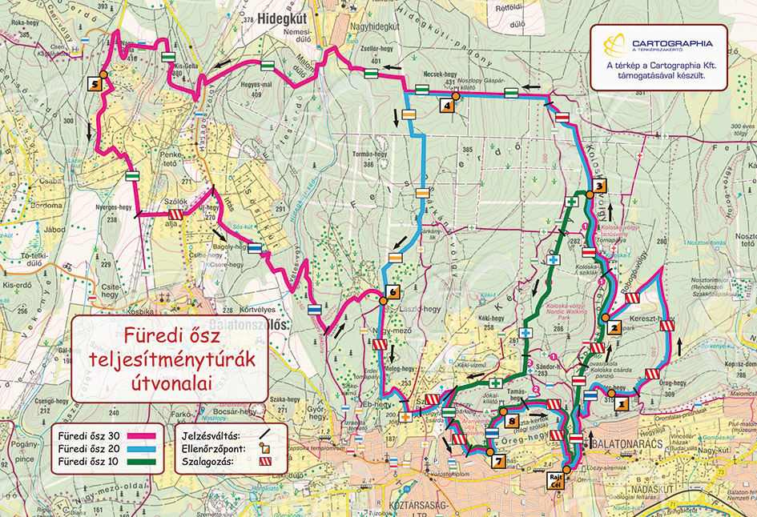

Letöltések száma: 4551. Módosítva: 2014.11.17

Ez a kiírás a TTT oldalának másolata és a TTT engedélyével készült.
A túra kiírása a TTT honlapon: http://www.teljesitmenyturazoktarsasaga.hu/tura?id=5599

Túrabeszámolók

